Содержание
1. Исходные данные для Корректировки 3
2. ХАРАКТЕРИСТИКИ ИСТОЧНИКОВ ЭЛЕКТРОСНАБЖЕНИЯ В СООТВЕСТВИИ С ТЕХНИЧЕСКИМИ УСЛОВИЯМИ НА ПОДКЛЮЧЕНИЕ ОБЪЕКТА КАПИТАЛЬНОГО СТРОИТЕЛЬСТВА К СЕТЯМ ЭЛЕКТРОСНАБЖЕНИЯ ОБЩЕГО ПОЛЬЗОВАНИЯ 7
3. ОБОСНОВАНИЕ ПРИНЯТОЙ СХЕМЫ ЭЛЕКТРОСНАБЖЕНИЯ, ВЫБОРА КОНСТРУКТИВНЫХ И ИНЖЕНЕРНО-ТЕХНИЧЕСКИХ РЕШЕНИЙ, ИСПОЛЬЗУЕМЫХ В СИСТЕМЕ ЭЛЕКТРОСНАБЖЕНИЯ, В ЧАСТИ ОБЕСПЕЧЕНИЯ СООТВЕТСТВИЯ ЗДАНИЙ, СТРОЕНИЙ И СООРУЖЕНИЙ ТРЕБОВАНИЯМ ЭНЕРГЕТИЧЕСКОЙ ЭФФЕКТИВНОСТИ И ТРЕБОВАНИЯМ ОСНАЩЕННОСТИ ИХ ПРИБОРАМИ УЧЕТА ИСПОЛЬЗУЕМЫХ ЭНЕРГЕТИЧЕСКИХ РЕСУРСОВ 8
4. Сведения о количестве электроприемников, их установленной и расчетной мощности 9
5. Требования к надежности электроснабжения и качеству электроэнергии 11
6. ОПИСАНИЕ РЕШЕНИЙ ПО ОБЕСПЕЧЕНИЮ ЭЛЕКТРОЭНЕРГИЕЙ ЭЛЕКТРОПРИЕМНИКОВ В СООТВЕТСТВИИ С УСТАНОВЛЕННОЙ КЛАССИФИКАЦИЕЙ В РАБОЧЕМ И АВАРИЙНОМ РЕЖИМАХ 12
7. Описание ПРОЕКТНЫХ РЕШЕНИЙ ПО КОМПЕНСАЦИИ РЕАКТИВНОЙ МОЩНОСТИ, АВТОМАТИЗАЦИИ И ДИСПЕТЧЕРИЗАЦИИ СИСТЕМ 13
8. перечень мероприятий по обеспечению соблюдения установленныхтребо ваний энергетической эффективности к устройствам, технологиям и материалам, используемым в системе электроснабжения, позволяющих исключить нерациональный расход электрической энергии, и по учету расхода электрической энергии, если такие требования предусмотрены в задании на проектрирование 14
9. описание мест расположения приборов учета используемой электрической энергии и устройств сбора и передачи данных от таких приборов 15
10. СВЕДЕНИЯ О МОЩНОСТИ СЕТЕВЫХ И ТРАНСФОРМАТОРНЫХ ОБЪЕКТАх 16
11. решения по организации маслянного и ремонтного хозяйства 17
12. перечень мероприятий по заземлению (занулению) и молниезащиты 18
13. сведения о типе и классе проводов и осветительной арматуры, которые подлежат применению при строительстве объекта капитального строительства 20
14. Описание системы рабочего и аварийного освещения 21
15. Описание дополнительных и резервных источников электроэнергии 22
16. перечень мероприятий по резервированию электроэнергии 23
17. Охранно-защитная дератизационная система 24
18. список используемых нормативных документов 25

- Исходные данные для Корректировки
Описание объема корректировок отображено в Таблице 1.
Остальные решения без изменений, в соответствии с положительным заключением МГЭ №77-1-1-3-060215-2022 от 22.08.2022 г.
Таблица 1
№ | Причина корректировки | Проектные решения до корректировки | Проектные решения после корректировки
Том 5.1.1. Электрооборудование и электроосвещение
1. | Изменение технологического задания на электроснабжение систем общеобменной вентиляции |  | Изменение количества, наименований, функционального состава систем общеобменной вентиляции. (Изменились однолинейные схемы ВРУ-1.1ж, ВРУ-2.1ж, ВРУ-3.1ж, ВРУ-4.1ж, ВРУ-5.1ж, ВРУ-6.1ж, ВРУ7.1, ВРУ7.2, ВРУ-ИТП, ВРУ-НС).
2. | Изменение технологического задания на электроснабжение систем противодымной вентиляции |  | Изменение количества, наименований, функционального состава систем противодымной вентиляции. (Изменились однолинейные схемы ВРУ-1.1ж, ВРУ-2.1ж, ВРУ-3.1ж, ВРУ-4.1ж, ВРУ-5.1ж, ВРУ-6.1ж, ВРУ7.1, ВРУ7.2).
3. | Изменение технологического задания на электроснабжение систем водоснабжения |  | Изменение количества, наименований, функционального состава систем водоснабжения. (Изменилась однолинейная схема ВРУ-ИТП)
4 | Добавление электроснабжения дренажной насосной станции (ДНС) |  | Изменилась однолинейная схема ВРУ-1.1ж
5. | Изменение технологического задания на электроснабжение систем тепломеханики |  | Изменение количества, наименований, функционального состава систем тепломеханики. (Изменилась однолинейная схема ВРУ-ИТП)
6. | Изменение технологического задания на электроснабжение систем автоматизации |  | Изменение количества, наименований, функционального состава систем автоматизации. (Изменились однолинейные схемы ВРУ-1.1ж, ВРУ-2.1ж, ВРУ-3.1ж, ВРУ-4.1ж, ВРУ-5.1ж, ВРУ-6.1ж, ВРУ7.1, ВРУ7.2, ВРУ-ИТП, ВРУ-НС).
7. | Изменение архитектурных решений |  | Изменение планов распределительных сетей -1, 1 и типового этажей, изменение однолинейных схем нежилой части ВРУ-1.2, ВРУ-2.2, ВРУ-3.2, ВРУ-4.2, ВРУ-5.2, ВРУ-6.2 (в части нагрузки).
8. | Изменение технологического задания систем смежных разделов | Расчетные мощности объекта до корректировки:  ВРУ1.1ж: Рр = 312,0 кВт, в том числе  ВРУ.ИТП – 70,2 кВт,  ВРУ.НС – 25,6 кВт;  ВРУ2.1ж: Рр = 219,9 кВт;  ВРУ3.1ж: Рр = 215,8 кВт;  ВРУ4.1ж: Рр = 302,6 кВт, в том числе ЩС-ОДС – 19,4 кВт;  ВРУ5.1ж: Рр = 221,3 кВт;  ВРУ6.1ж: Рр = 288,3 кВт;  ВРУ1.2: Рр = 92,1 кВт; ВРУ2.2: Рр = 73,1 кВт;  ВРУ3.2: Рр = 71,8 кВт;  ВРУ4.2: Рр = 62,9 кВт;  ВРУ5.2: Рр = 35,8 кВт;  ВРУ6.2: Рр = 102 кВт;  ВРУ7.1: Рр = 84 кВт (88,6 кВт – режим «Пожар»);  ВРУ7.2: Рр = 76,7 кВт (53 кВт – режим «Пожар»). | Расчетные мощности объекта после корректировки:  ВРУ1.1ж: Рр = 304,2 кВт, в том числе  ВРУ.ИТП – 52,7 кВт,  ВРУ.НС – 42,2 кВт,  ВРУ.ДНС – 1,25 кВт;  ВРУ2.1ж: Рр = 219,9 кВт;  ВРУ3.1ж: Рр = 215,8 кВт;  ВРУ4.1ж: Рр = 302,6 кВт, в том числе ЩС-ОДС – 19,4 кВт;  ВРУ5.1ж: Рр = 221,3 кВт;  ВРУ6.1ж: Рр = 288,3 кВт;  ВРУ1.2: Рр = 91,4 кВт; ВРУ2.2: Рр = 69,6 кВт;  ВРУ3.2: Рр = 69,6 кВт;  ВРУ4.2: Рр = 61 кВт;  ВРУ5.2: Рр = 35,2 кВт;  ВРУ6.2: Рр = 98,3 кВт;  ВРУ7.1: Рр = 68,4 кВт (105,7 кВт – режим «Пожар»);  ВРУ7.2: Рр = 64,9 кВт (88,0 кВт – режим «Пожар»).
9. | Уточнение проектных решений в соответствии с требованиями Заказчика |  | Замена однополюсного АВ для электроплиты на двухполюсный. (Изменились однолинейные схемы щитов квартирных ЩК-1, ЩК-2, ЩК-3, ЩК-4)
 | Уточнение проектных решений в соответствии с требованиями Заказчика |  | Корректировка схемы подключения квартир. Использование дифф. Автоматического выключателя с функцией защиты от перенапряжений. Отказ от установки выключателя нагрузки после счетчика. (Изменилась схема УЭРВ)
 | Уточнение типов счетчиков |  | Изменение однолинейных схем ВРУ-1.1ж, ВРУ-2.1ж, ВРУ-3.1ж, ВРУ-4.1ж, ВРУ-5.1ж, ВРУ-6.1ж, ВРУ7.1, ВРУ7.2.
9. | Изменение проектных решений | Молниеприемная сетка диаметром 10 мм на держателях поверх кровли | Молниеприемная сетка диаметром 8 мм в пироге кровли
10. | Изменение проектных решений | Токоотводы из стальной катанки диаметром 8 мм | Токоотводы из стальной полосы 25х4
11. | Изменение проектных решений | Светильники аварийного эвакуационного и антипанического освещения автостоянки предусматриваются со встроенными аккумуляторными батареями, рассчитанными на режим автономной работы не менее 1 ч | Светильники аварийного эвакуационного и антипанического освещения автостоянки предусматриваются без встроенных аккумуляторных батарей
12. | Изменение проектных решений | Светильники аварийного освещения на путях эвакуации с автономными источниками питания обеспечены устройствами для проверки их работоспособности при имитации отключения основного источника питания | Светильники аварийного освещения на путях эвакуации не обеспечиваются автономными источниками питания

- ХАРАКТЕРИСТИКИ ИСТОЧНИКОВ ЭЛЕКТРОСНАБЖЕНИЯ В СООТВЕСТВИИ С ТЕХНИЧЕСКИМИ УСЛОВИЯМИ НА ПОДКЛЮЧЕНИЕ ОБЪЕКТА КАПИТАЛЬНОГО СТРОИТЕЛЬСТВА К СЕТЯМ ЭЛЕКТРОСНАБЖЕНИЯ ОБЩЕГО ПОЛЬЗОВАНИЯ

Решения без изменений, в соответствии с положительным заключением МГЭ №77-1-1-3-060215-2022 от 22.08.2022 г.

- ОБОСНОВАНИЕ ПРИНЯТОЙ СХЕМЫ ЭЛЕКТРОСНАБЖЕНИЯ, ВЫБОРА КОНСТРУКТИВНЫХ И ИНЖЕНЕРНО-ТЕХНИЧЕСКИХ РЕШЕНИЙ, ИСПОЛЬЗУЕМЫХ В СИСТЕМЕ ЭЛЕКТРОСНАБЖЕНИЯ, В ЧАСТИ ОБЕСПЕЧЕНИЯ СООТВЕТСТВИЯ ЗДАНИЙ, СТРОЕНИЙ И СООРУЖЕНИЙ ТРЕБОВАНИЯМ ЭНЕРГЕТИЧЕСКОЙ ЭФФЕКТИВНОСТИ И ТРЕБОВАНИЯМ ОСНАЩЕННОСТИ ИХ ПРИБОРАМИ УЧЕТА ИСПОЛЬЗУЕМЫХ ЭНЕРГЕТИЧЕСКИХ РЕСУРСОВ

Решения без изменений, в соответствии с положительным заключением МГЭ №77-1-1-3-060215-2022 от 22.08.2022 г.

- Сведения о количестве электроприемников, их установленной и расчетной мощности

Суммарная расчетная нагрузка электроприёмников проектируемого объекта:
- потребляемая максимальная расчетная мощность ВРУ1.1ж–304,2 кВт,
в том числе ВРУ-НС – 42,2 кВт;
в том числе ВРУ-ИТП – 52,7 кВт;
в том числе ЩУ-ДНС – 1,25 кВт;
- потребляемая максимальная расчетная мощность ВРУ2.1ж – 219,9 кВт;
- потребляемая максимальная расчетная мощность ВРУ3.1ж– 215,8 кВт;
- потребляемая максимальная расчетная мощность ВРУ4.1ж – 302,6 кВт;
в том числе ЩС-ОДС – 19,4 кВт;
- потребляемая максимальная расчетная мощность ВРУ5.1ж– 221,3 кВт;
- потребляемая максимальная расчетная мощность ВРУ6.1ж– 288,3 кВт;
- потребляемая максимальная расчетная мощность ВРУ1.2 (ПОН) – 92,1 кВт.
- потребляемая максимальная расчетная мощность ВРУ2.2 (ПОН) – 73,1 кВт;
- потребляемая максимальная расчетная мощность ВРУ3.2 (ПОН) – 71,8 кВт;
- потребляемая максимальная расчетная мощность ВРУ4.2 (ПОН) – 62,9 кВт.
- потребляемая максимальная расчетная мощность ВРУ5.2 (ПОН) – 35,8 кВт;
- потребляемая максимальная расчетная мощность ВРУ6.2 (ПОН) – 98,3 кВт;
- потребляемая максимальная расчетная мощность ВРУ7.1 (Автостоянка ПО1, ПО6, ПО2) – 68,4 кВт (105,7 кВт – режим «Пожар»);
- потребляемая максимальная расчетная мощность ВРУ7.2 (Автостоянка ПО3, ПО4, ПО5, ПО7) – 64,9 кВт (88,0 кВт – режим «Пожар»).
Суммарная расчетная нагрузка электроприемников объекта составляет 2174,0 кВт.

Таблица 1. Расчет электрических нагрузок
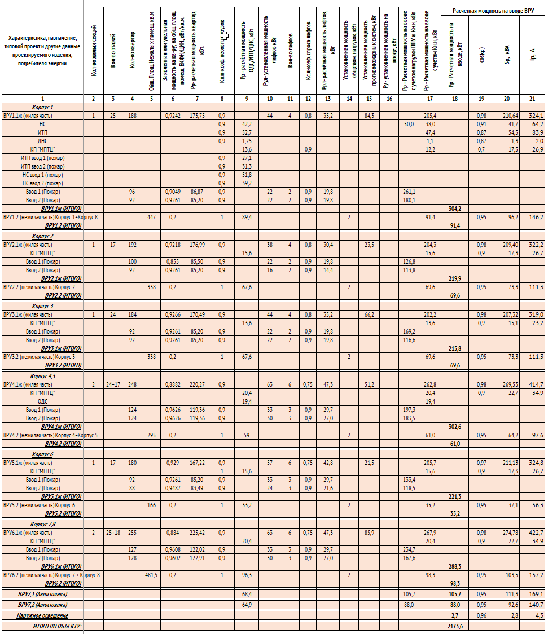
- Требования к надежности электроснабжения и качеству электроэнергии

Решения без изменений, в соответствии с положительным заключением МГЭ №77-1-1-3-060215-2022 от 22.08.2022 г.

- ОПИСАНИЕ РЕШЕНИЙ ПО ОБЕСПЕЧЕНИЮ ЭЛЕКТРОЭНЕРГИЕЙ ЭЛЕКТРОПРИЕМНИКОВ В СООТВЕТСТВИИ С УСТАНОВЛЕННОЙ КЛАССИФИКАЦИЕЙ В РАБОЧЕМ И АВАРИЙНОМ РЕЖИМАХ

Решения без изменений, в соответствии с положительным заключением МГЭ №77-1-1-3-060215-2022 от 22.08.2022 г.

- Описание ПРОЕКТНЫХ РЕШЕНИЙ ПО КОМПЕНСАЦИИ РЕАКТИВНОЙ МОЩНОСТИ, АВТОМАТИЗАЦИИ И ДИСПЕТЧЕРИЗАЦИИ СИСТЕМ

Решения без изменений, в соответствии с положительным заключением МГЭ №77-1-1-3-060215-2022 от 22.08.2022 г.

- перечень мероприятий по обеспечению соблюдения установленныхтребо ваний энергетической эффективности к устройствам, технологиям и материалам, используемым в системе электроснабжения, позволяющих исключить нерациональный расход электрической энергии, и по учету расхода электрической энергии, если такие требования предусмотрены в задании на проектрирование

Решения без изменений, в соответствии с положительным заключением МГЭ №77-1-1-3-060215-2022 от 22.08.2022 г.

- описание мест расположения приборов учета используемой электрической энергии и устройств сбора и передачи данных от таких приборов

Для коммерческого учета электроэнергии на вводах питающих линий всех ВРУ жилья и автостоянки предусматриваются электронные многотарифные микропроцессорные счетчики электроэнергии трансформаторного включения типа Пульсар 3/3МУS-05/1Д-5/10-5,10-4-И ЖКИ; 3х230/400В, 5-7,5А, RS-485. Счетчики устанавливаются в навесных щитах учёта и отдельных отсеках панелей распределительных устройств с возможностью опломбирования. Подключение счетчиков к измерительным трансформаторам тока осуществляется через испытательные клеммные коробки (ИКК), с возможностью опломбировки. Класс точности трансформаторов тока для присоединения расчетных счетчиков электроэнергии не ниже 0,5S.
Для учета на панелях ОДН применяются микропроцессорные счетчики электроэнергии прямого включения типа Пульсар 3/3МУS-1/2Д-10/100-5,10-4-ОИ; 3х230/400В, 10-100А,RS-485.
Поквартирный коммерческий учет осуществляется микропроцессорными счетчиками электроэнергии прямого включения типа Пульсар 1ТтшOИ-5/60-15-СУ2-1/2Д-4; ЖКИ; 230В; 5/60А RS-485, монтируемыми в этажных щитах УЭРВ.
Согласно ТУ КП «МПТЦ» предусматривается установка микропроцессорных счетчиков электроэнергии прямого включения типа Пульсар 3/ЗМУS-1/2Д-5/60-5,10-4-ОИ ЖКИ; Зх230/400В;5/60А; RS-485 для коммерческого учета оборудования КП «МПТЦ» в отдельных шкафах учета в помещениях электрощитовых.
Согласно ТУ ГУИС предусматривается установка микропроцессорных счетчиков электроэнергии прямого включения типа 1ТтшOИ-5/60-15-СУ2-1/2Д-4; ЖКИ; 230В; 5/60А RS-485 для коммерческого учета шкафов системы ВТСС в помещениях СС каждого корпуса (на 1 этаже).
Коммерческий учет потребления электроэнергии на вводах питающих линий всех ВРУ помещений БКТ осуществляется при помощи электронных многотарифных микропроцессорных счетчиков электроэнергии трансформаторного включения типа Пульсар 3/3МУS-05/1Д-5/10-5,10-4-И ЖКИ; 3х230/400В, 5-7,5А, RS-485 и микропроцессорных счетчиков электроэнергии прямого включения типа Пульсар 3/ЗМУS-1/2Д-5/60-5,10-4-ОИ ЖКИ; Зх230/400В;5/60А; RS-485, установленных в учётно-распределительной панели типа ЗУР-200. Дополнительно в сети аварийного освещения помещений БКТ и на панели собственных нужд электрощитовой БКТ предусматривается установка счетчиков электроэнергии прямого включения типа Пульсар 1ТтшOИ-5/60-15-СУ2-1/2Д-4; ЖКИ; 230В; 5/60А RS-485.
Сбор и передача данных с приборов учета предусмотрена проектируемой системой АИСКУЭ.
- СВЕДЕНИЯ О МОЩНОСТИ СЕТЕВЫХ И ТРАНСФОРМАТОРНЫХ ОБЪЕКТАх
Данный раздел не рассматривается в контексте данного подраздела.

- решения по организации маслянного и ремонтного хозяйства
Не требуется

- перечень мероприятий по заземлению (занулению) и молниезащиты
В качестве главной заземляющей шины (ГЗШ) используется шина РЕ внутри вводного устройства (ВРУ). Сечение ГЗШ выбирается равное сечению РЕ проводника питающей линии.
В качестве проводников основной системы уравнивания потенциалов используются провод ПуГВнг(А)-LS 1х25 мм² и полоса стальная 4х40 мм². В качестве проводников дополнительной системы уравнивания потенциалов используются провод ПуГВнг(А)-LS и стальная полоса 25х4. От шины РЕ щита квартирного проложить провод ПуГВнг(А)-LS 1х2,5 совместно с групповыми линиями до коробки уравнивания потенциалов (КУП), от коробки до ванной и розетки для стиральных машин — проводом ПуГВнг(А)-LS 1х2,5 в трубе ПВХ.
Для жилых зданий, в качестве молниеприемника используется молниеприемная сетка с шагом ячейки не более 10 метров на кровле. Молниеприемная сетка выполнена из стали катаной диаметром 8 мм, уложенной в пироге кровли. К молниеприемной сетке присоединяются все выступающие над кровлей металлические элементы: дефлекторы, телеантенна, рамы для базовых станций сотовой связи, радиостойка, металлические лестницы, металлическое ограждение кровли. Соединение сетки с металлическим ограждением выполнить сваркой, места соединений покрыть антикоррозионным составом.
Соединение молниеприемной сетки с контуром защитного заземления выполняется при помощи токоотводов из стальной полосы 25х4. Токоотводы от молниеприемной сетки проложены к заземлителям кратчайшими путями, равномерно, в т.ч. вблизи углов зданий. Шаг установки токоотводов в среднем составляет 20 м. Прокладка токоотводов выполняется в толще монолитных конструкций.
Токоотводы соединяются горизонтальным контуром из стальной полосы 25х4 по периметру вблизи поверхности земли и через каждые 20 м по высоте жилых корпусов. От заземляющего устройства выполнить выпуски стальной полосы и присоединить токоотводы с помощью сварки, места соединений покрыть антикоррозионным составом.
В качестве заземлителя молниезащиты жилого корпуса будет использоваться заземлитель всего объекта. В состав общего заземлителя жилого комплекса входит стальная полоса 40х5 мм, проложенная в земле по периметру здания. Стальная полоса прокладывается в земле на глубине не менее 0,5 м от поверхности земли по периметру здания на расстоянии не менее 1 м от подземной части стен. До завершения земляных работ необходимо произвести предварительный замер сопротивления контура заземления.
Соединение токоотводов с молниеприемной сеткой, а также с заземлителем молниезащиты выполнить сваркой, места соединений покрыть антикоррозионным составом. При недопустимости огневых работ разрешается выполнение болтовых соединений с переходным сопротивлением не более 0.05 Ом.

Остальные решения без изменений, в соответствии с положительным заключением МГЭ №77-1-1-3-060215-2022 от 22.08.2022 г.

- сведения о типе и классе проводов и осветительной арматуры, которые подлежат применению при строительстве объекта капитального строительства

Решения без изменений, в соответствии с положительным заключением МГЭ №77-1-1-3-060215-2022 от 22.08.2022 г.

- Описание системы рабочего и аварийного освещения

Световые указатели мест установки соединительных головок для пожарной техники, мест установки пожарных кранов и огнетушителей в помещениях подземной автостоянки должны включаться автоматически при срабатывании систем пожарной автоматики.
Светильники аварийного освещения на путях эвакуации не обеспечиваются автономными источниками питания.
Светильники аварийного, эвакуационного и антипанического освещения автостоянки предусматриваются без встроенных аккумуляторных батарей.

Остальные решения без изменений, в соответствии с положительным заключением МГЭ №77-1-1-3-060215-2022 от 22.08.2022 г.

- Описание дополнительных и резервных источников электроэнергии
Решения без изменений, в соответствии с положительным заключением МГЭ №77-1-1-3-060215-2022 от 22.08.2022 г.

- перечень мероприятий по резервированию электроэнергии

Решения без изменений, в соответствии с положительным заключением МГЭ №77-1-1-3-060215-2022 от 22.08.2022 г.

- Охранно-защитная дератизационная система

Решения без изменений, в соответствии с положительным заключением МГЭ №77-1-1-3-060215-2022 от 22.08.2022 г.

- список используемых нормативных документов

Без изменений, в соответствии с положительным заключением МГЭ №77-1-1-3-060215-2022 от 22.08.2022 г.

